安装部署说明

一、后台的搭建：

在linux下：需要安装和配置mysql, apach, php。下面为具体的安装步骤（ubuntu 14)：

Step1. 安装 Apache
1. 在 terminal 中输入一下命令并执行：
sudo apt-get install apache2
2. 测试 Apache 是否安装成功：
打开浏览器，在地址栏输入：127.0.0.1，如果出现了 “It works!”，表明安装成功

Step2. 安装 php5
1. 在 terminal 中输入：
sudo apt-get install php5 libapache2-mod-php5 php5-mysql
2. 测试 php5 是否安装成功：
sudo gedit /var/www/testphp.php
在打开的文件的文件中，输入如下 php 代码：
<?php phpinfo(); ?>
保存并关闭文件，在浏览器地址栏中输入如下 ip 地址：127.0.0.1/testphp.php，如果出现了一堆 php 相关信息，表明 php 安装成功

Step3. 安装 mysql
1. 在 terminal 中输入如下命令并执行：
sudo apt-get install mysql-server mysql-client
在安装的过程中，会出现让你给 mysql 中的 root 用户设置密码的界面：
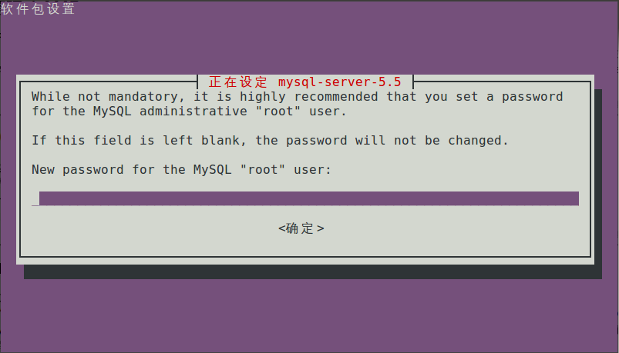
照着提示做就行，如果你没有输入密码，默认是空的，那么执行下面的操作：
mysql -u root -p
这你会让你输入密码，因为你之前没有设置密码，所以直接输入一个空行就行，然后你应该进入了 mysql 了，接着输入下面的 mysql 查询：
SET PASSWORD FOR 'root'@'localhost' = PASSWORD('password');
这里，'password' 是你要设置的密码.

Step4. 安装 phpmyadmin
1. 在 terminal 中输入如下命令并执行
sudo apt-get install libapache2-mod-auth-mysql php5-mysql phpmyadmin
2. 配置 phpmyadmin 和 apache2
Cp /etc/phpmyadmin/apache.conf /etc/apache2/sites-available/phpmyadmin
cd /etc/apache2/sites-enabled/
sudo ln -s ../sites-available/phpmyadmin
sudo /etc/init.d/apache2 restart
配置之后，phpmyadmin 就可以正常使用了，可以在地址栏输入：127.0.0.1/phpmyadmin，在登录界面中，输入一个 mysql 用户名和密码就可登录了

二、安卓客户端安装
1.系统要求：安卓4.2或以上
2.用户获得安装包apk，放在安卓手机里，直接点击安装即可。
3.需要获得的权限：
A)获得控制手机震动权限
B)获得联网权限
C)获得摄像头权限

